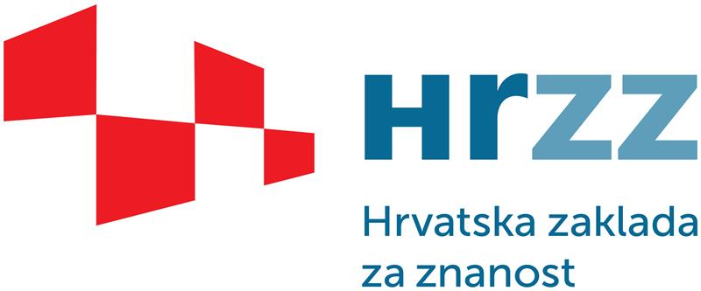
· Naziv projekta: Turizam 5.0: zadovoljstvo korisnika kroz digitalnu transformaciju turističke destinacije (T5.0)
· Program: Istraživački projekti (IP-2025-02), Hrvatska zaklada za znanost
· Voditelj projekta: Berislav Andrlić
· Članovi tima projekta: Marko Šostar, Antun Biloš, Vladimir Ristanović, Mahir Zajmović
· Trajanje projekta: 05.12.2025. – 04.12.2028.
· Ukupni iznos projekta: 98.280,00 EUR
Opis: Turizam 5.0: zadovoljstvo korisnika kroz digitalnu transformaciju turističke destinacije (T5.0)
Projekt Turizam 5.0 usmjeren je na istraživanje i razvoj inovativnih digitalnih rješenja koja unapređuju zadovoljstvo turista i konkurentnost turističkih destinacija u uvjetima ubrzane digitalne transformacije. Polazeći od koncepta Turizma 5.0, projekt integrira napredne tehnologije poput umjetne inteligencije (AI), analitike velikih podataka (Big Data), Interneta stvari (IoT) te VR/AR rješenja s ciljem boljeg razumijevanja ponašanja turista, personalizacije turističke ponude i povećanja operativne učinkovitosti destinacija.Kroz trogodišnja empirijska i komparativna istraživanja u Hrvatskoj i odabranim europskim i izvan-europskim zemljama, projekt će analizirati utjecaj digitalizacije na iskustvo korisnika i pružatelja turističkih usluga. Poseban naglasak stavlja se na razvoj i testiranje SERVQUAL Tourism 5.0 modela, koji povezuje kvalitetu usluge, digitalne tehnologije i zadovoljstvo ključnih dionika u turizmu. Rezultati projekta uključuju znanstvene radove indeksirane u WoS i Scopus bazama, međunarodnu znanstvenu suradnju, organizaciju digitalne konferencije, diseminaciju znanja kroz gostujuća predavanja te objavu međunarodne dvojezične knjige. Projekt daje znanstveno utemeljene preporuke za strateško upravljanje turističkim destinacijama u digitalnom dobu te doprinosi održivom i pametnom razvoju turizma.

